
联系我们
QQ：481083020（北斗地理教师群）
481050942（北斗地理学生群）
微信：beidoudili
电话：010-87887582-815
网址：www.beidoustudy.com
邮箱：beidoustudy@163.com


获取更多实时资讯，请关注北斗地理

人口的数量变化及人口的合理容量随堂对点练习 新人教版
读图回答1～2题。
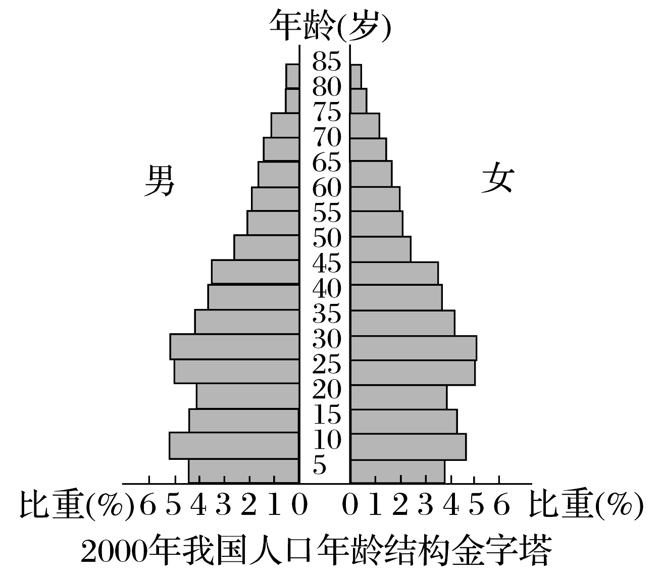

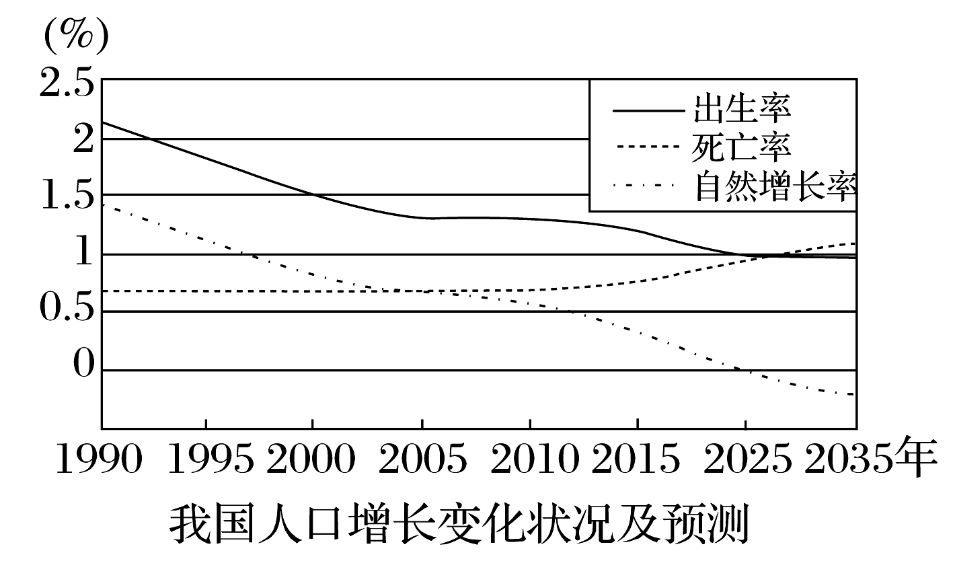
1．若我国人口婚育的平均年龄为25岁，则下一次生育高峰出现的时段大约在( )
A．2010～2015年 B．2015～2020年
C．2025～2030年 D．2030～2035年
解析：读2000年人口年龄结构金字塔图，25岁以下的人口中，5～10岁的人口占比重最大，15～20年以后就成为育龄人口，因此B项正确。
答案：B
2．我国人口总数达到最高峰的时间大约在( )
A．2020年 B．2028年
C．2035年 D．2040年
解析：当自然增长率为0时，我国人口总数达最高峰。
答案：B
读下表，完成3～4题。
省(市、区) | 人口总数(万人) | 年净增人口(万人) | 人口出生率(‰) | 人口自然增长率(‰)
海南 | 817.83 | 7.32 | 14.77 | 8.98
北京 | 1492.7 | 36.3 | 6.1 | 0.7
上海 | 1352.4 | 10.62 | 6 | －1.2
新疆 | 1963.11 | 29.16 | 16 | 10.91
3.北京市( )
A．人口基数大，人口自然增长数量大
B．人口死亡率高，导致人口自然增长率低
C．迁入人口多，制约了该市经济发展
D．迁入人口主要是为了获得更好的发展机会
解析：由表中数据可知，北京市人口出生率、死亡率和自然增长率都很低，属于现代型人口增长模式；北京市人口自然增长数量为1492.7万×0.7‰≈1.04万，人口自然增长数量并不大；北京市迁入人口数量约为36.3万－1.04万＝35.26万，人口增长以迁入人口为主。人们为了获得更好的发展机会，大量迁入北京市，促进了北京市经济的发展。
答案：D
4．该年份四省(市、区)中为人口迁出区的是( )
A．海南 B．北京
C．上海 D．新疆
解析：根据“迁入人数＝年净增人口－人口总数×人口自然增长率”即可算出四省区人口迁移数量，其中海南省的人口迁移数量为负值，说明海南省人口迁出量大于迁入量，为人口迁出区。
答案：A
5．[2013·镇江模拟]阅读材料，回答下列问题。
材料一 《中国老龄事业发展十一五规划》中提到，从现在开始到2030年，是我国应对人口老龄化的战略准备期。准备期这个概念，是相对于2030年到2050年人口老龄化最严峻时期而言的。到那个时候，人口老龄化程度将超过30%，解决老龄化问题的难度将更大。
材料二 2011年，我国出生婴儿性别比为117.78。截至2011年底，我国60岁及以上老年人口达到1.85亿，占总人口的13.7%。
(1)以上材料反映出我国人口发展存在哪些问题？
(2)我国提前进入老龄化社会，而且老龄化速度较任何国家都快。分析人口老龄化可能带来的社会问题，并根据我国实际情况提出应对老龄化问题的合理建议。
(3)分析我国性别比失调的影响。你认为可采取哪些措施平衡性别比？
解析： 第(1)问，从材料中可以看出，我国人口老龄化速度快，人口性别比例失调。第(2)问，人口老龄化可能带来的问题有劳动力不足、国防兵员不足、社会养老负担加重等，应对措施有延迟退休年龄、完善社会养老保障体系等。第(3)问，目前我国性别比过高，人口性别比例失调，会造成未来男性婚配困难，影响社会秩序和社会经济结构，应健全社会保障体系，消除社会性别歧视现象，加强文化教育、提高人口素质、改变生育观念，禁止非医学需要的性别鉴定。
答案： (1)人口老龄化速度快，人口性别比例失调。
(2)问题：劳动力不足，国防兵员不足，社会养老负担加重。建议：延迟退休年龄；完善社会养老保障体系；关心、照顾老人，弘扬尊老爱老的优良传统。
(3)影响：造成未来男性婚配困难，影响社会秩序和社会经济结构。措施：健全社会保障体系；消除社会性别歧视现象；加强文化教育，提高人口素质，改变生育观念；禁止非医学需要的性别鉴定。

